Sistemas Combinacionales – Tarea 2 – Compuertas Lógicas

Dibujar la tabla de la verdad de las siguientes funciones lógicas

G = ABC + B!C

H = (A + !B)(B + !C)

Construya la tabla de la verdad del circuito mostrado en la figura inferior utilizando la menor cantidad de NANDs posibles para implementar F

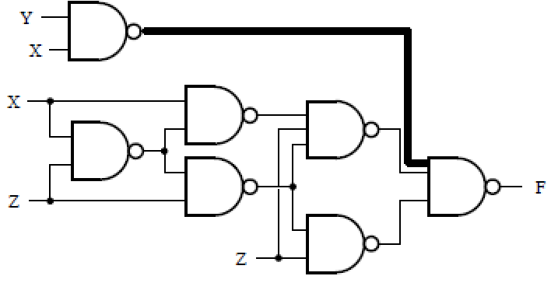

Simplificar las siguientes funciones lógicas

X + !Y + !XY + (X + !Y)!XY

(W + X + YZ)(!W + X)(!X + Y)

Verificar las siguientes igualdades

A xor B xor (A + B) + !A!B = A inclusive_AND B

AB!D + !BCD + AB!C + BCD + !ACD = AB + CD

Utilize mapa de Karnaugh para simplificar las funciones

X(A, B, C, D) = Σm(0, 1, 2, 3, 4, 5, 8, 10, 12, 13, 14, 15)

Y(A, B, C, D) = ΣΠ(0, 2, 4, 5, 10, 12, 15) + ΣX(1, 8, 11, 13)

Implemente el siguiente circuito en NOR

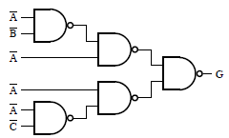

Implemente el siguiente circuito en NANDs

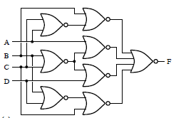

Simplificar la siguiente función lógica

